

MEMORIA TRABAJO MODULO 3

Diego García Vallejo



4 de julio de 2018

CICE

C/Maldonado 40

Contenido

Introducción 2

Google Chorme 3

Opera 4

Mozilla Firefox 5

Microsoft Edge 6

Simulación dispositivo móvil 7

# Introducción

En el siguiente documento presento la prueba práctica del módulo tres. Podemos ver el formulario realizado en diferentes tipos de navegadores como Google Chorme, Opera, Mozilla Firefox, Microsoft Edge y simulando un dispositivo móvil.

Los datos a completar en el formulario son nombre (requerido), DNI, año de nacimiento (debe ser mayor de edad), número de teléfono, e-mail, preferencias de contacto y la selección de uno (obligatorio) o varios cursos.

En caso de que un elemento requerido no este introducido aparecerá un *alert* correspondiente a el dato a introducir. Cuando los datos han sido introducidos correctamente aparece en la consola la confirmación. Una vez introducido todos los datos y seleccionado los cursos deseados, al presionar en el botón “VALIDAR” aparece (El usuario XXXXX ha contratado cursos por valor de XXXXX€.)

# Google Chrome

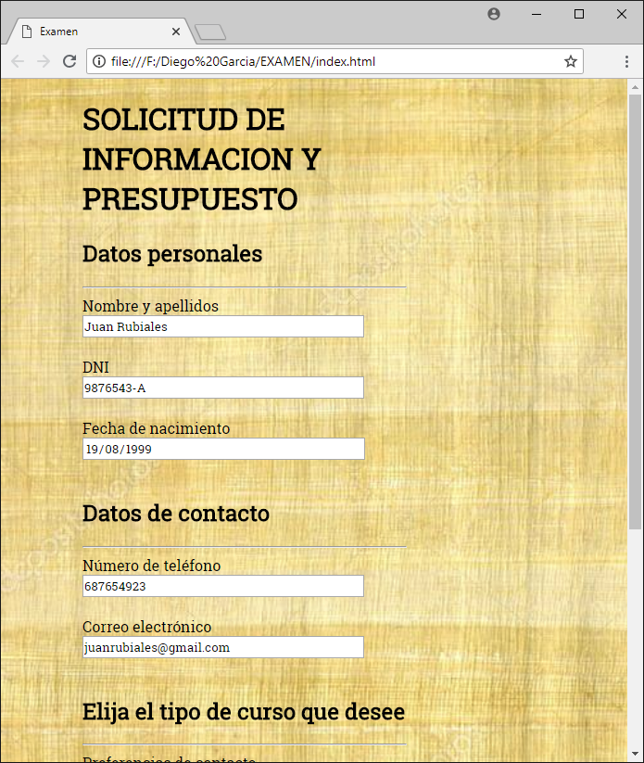

Ilustración 1. Captura de pantalla con Google Chrome

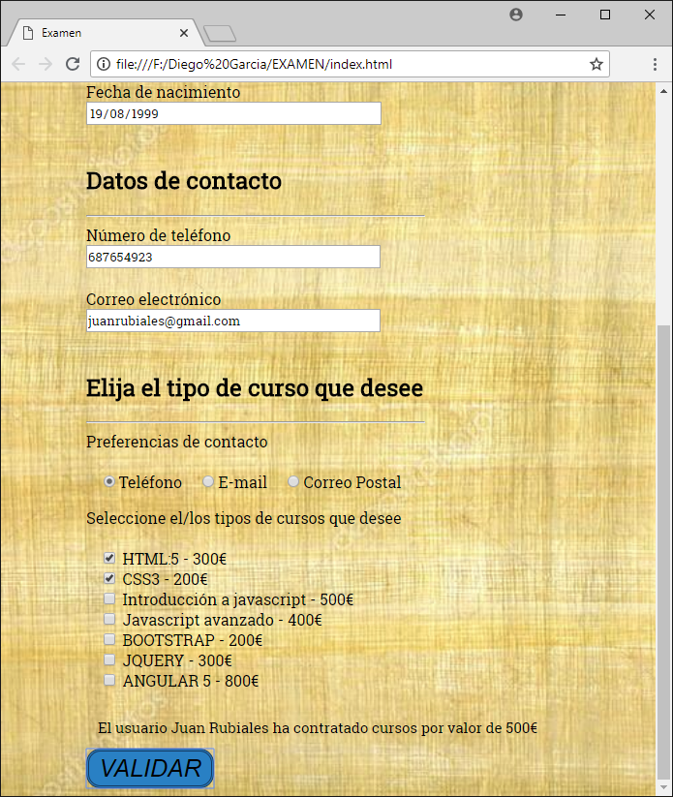

Ilustración 2. Captura de pantalla con Google Chrome

# Opera

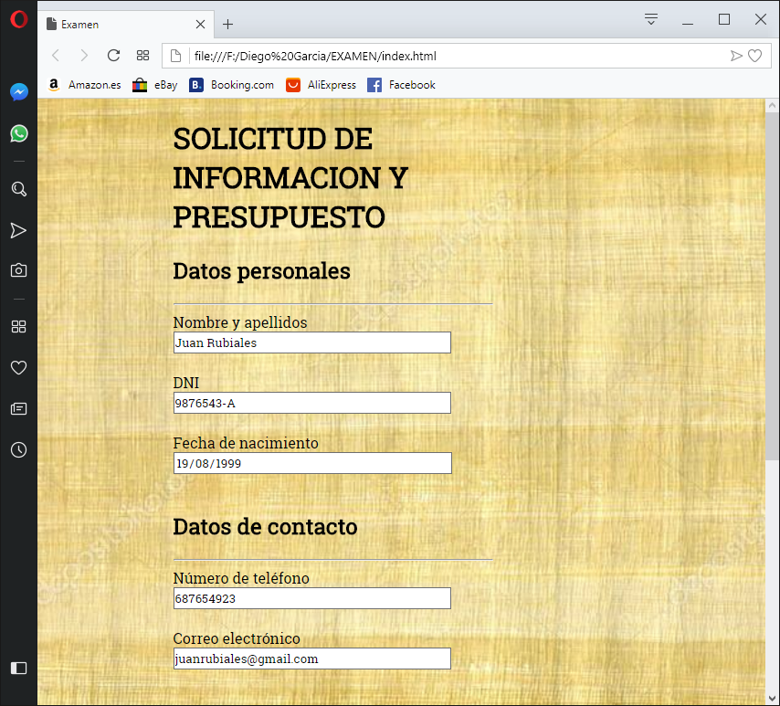

Ilustración 3. Captura de pantalla con Opera

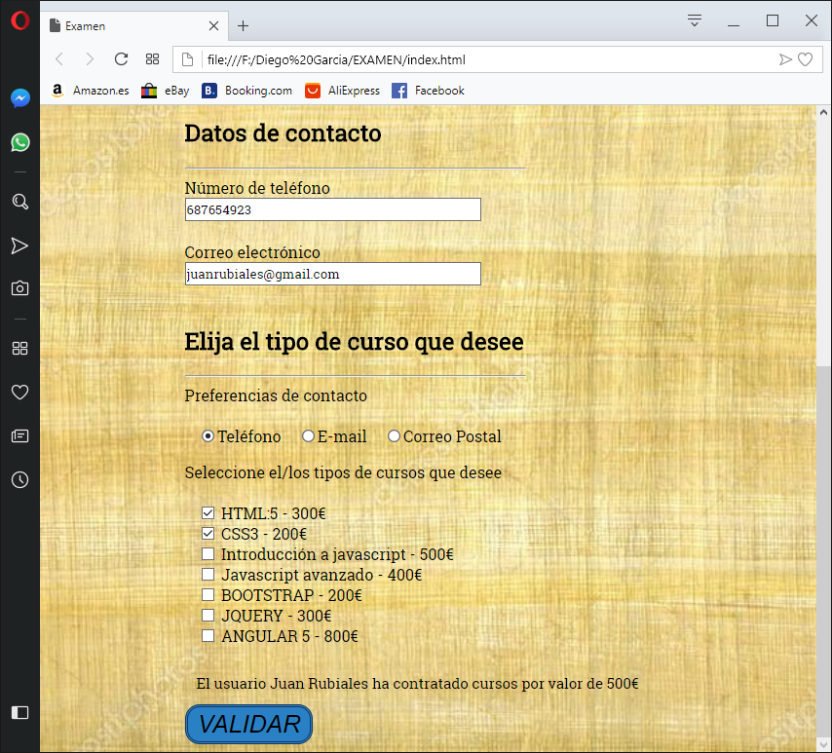

Ilustración 4. Captura de pantalla con Opera

# Mozilla Firefox

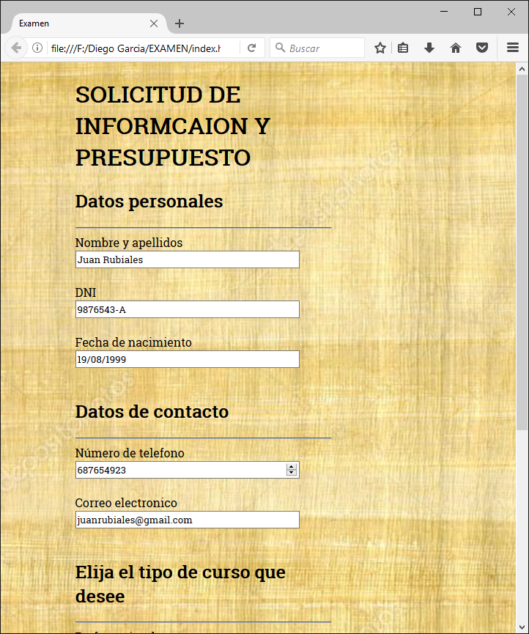

Ilustración 5. Captura de pantalla con Mozilla Firefox

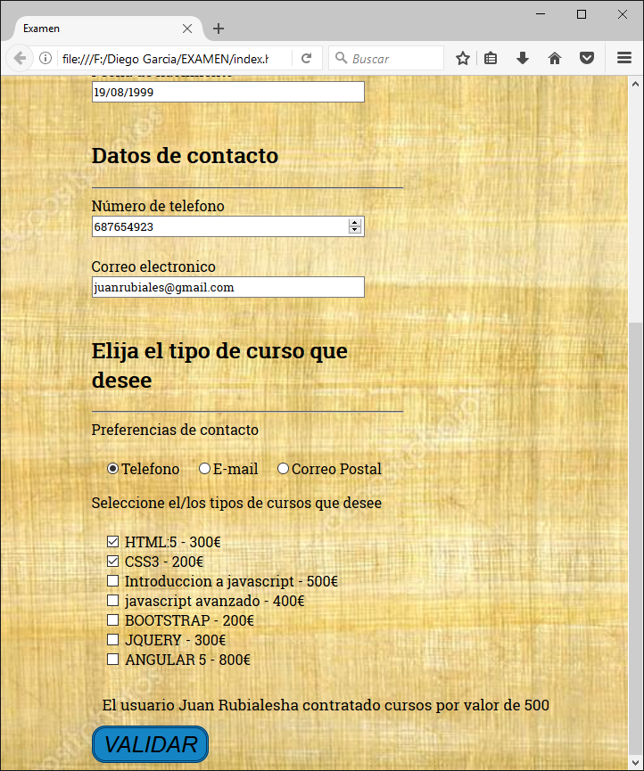

Ilustración 6. Captura de pantalla con Mozilla Firefox

# Microsoft Edge

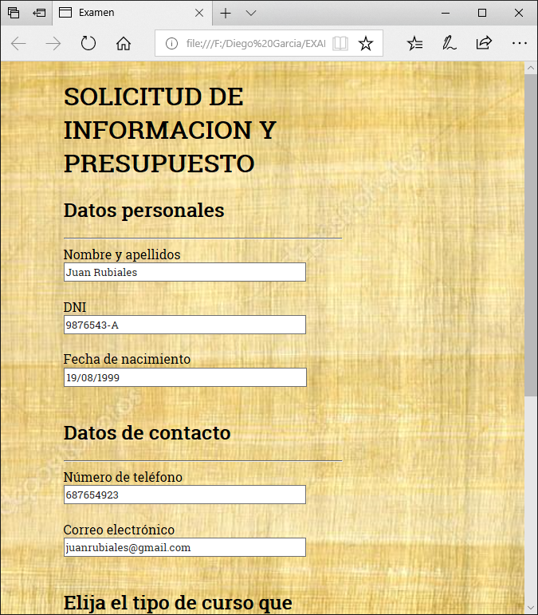

Ilustración 7. Captura de pantalla con Microsoft

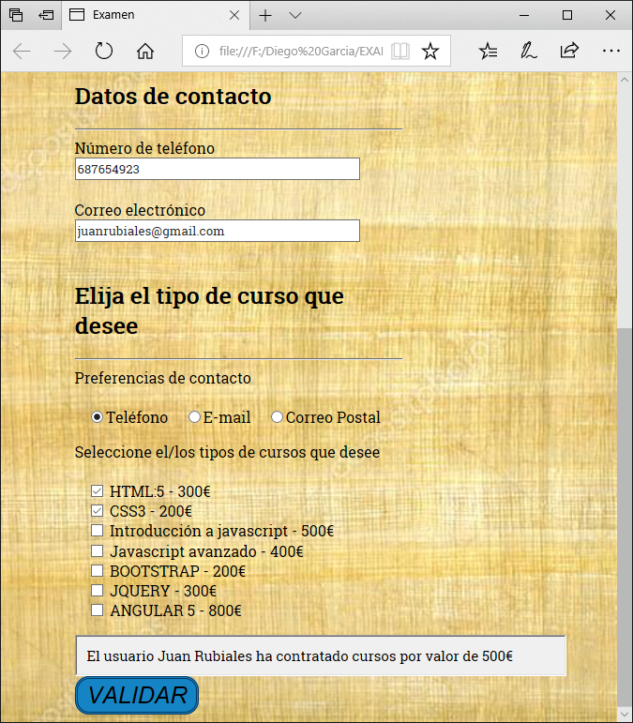

Ilustración 8. Captura de pantalla con Microsoft

# Simulación dispositivo móvil

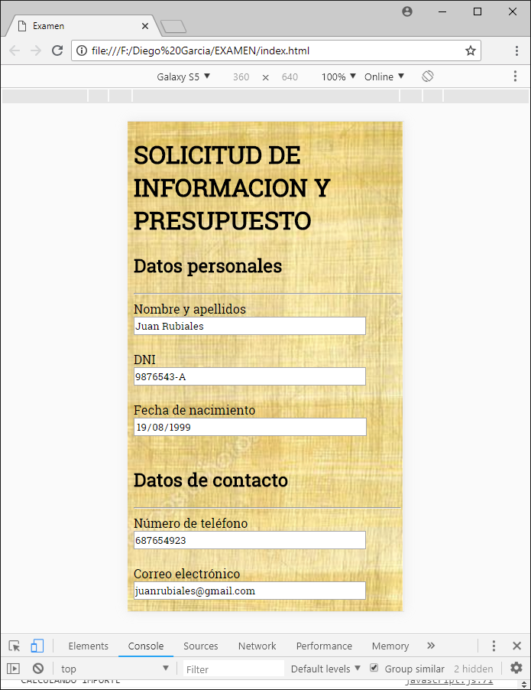

Ilustración 9. Captura de pantalla con Google Chrome (simulando un móvil)

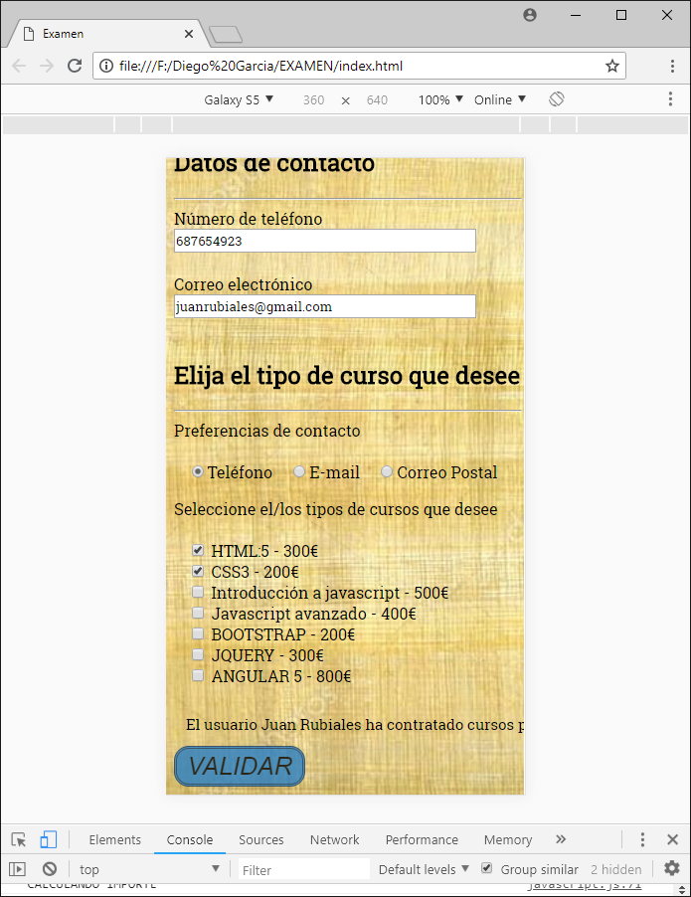

Ilustración 10. Captura de pantalla con Google Chrome (simulando un móvil)